基于图像识别的智能垃圾分类系统

《软件需求规格说明书》

目录

1概述 3

1.1编写目的 3

1.2编写依据 3

1.3术语和缩略词 3

2软件概要 4

2.1软件总体描述 4

2.2软件设计约束及有关说明 4

2.3使用者特点 4

3开发和运行环境 5

3.1硬件环境 5

3.2支持软件环境 5

3.3接口 6

3.3.1外部接口 6

3.3.2软件接口 6

3.3.3硬件接口 6

3.3.4内部接口 6

3.4控制和操作 6

4详细需求 7

4.1性能需求 7

4.1.1精度要求 7

4.1.2时间特性要求 7

4.1.3灵活性要求 7

4.2功能需求 8

4.2.1知识搜索模块 10

4.2.2垃圾分类模块 11

4.2.3信息管理模块 12

4.2.4信息反馈模块 13

4.3数据需求 13

4.3.1数据采集的要求 13

4.3.2 数据输出要求 13

5故障处理需求 14

5.1软件运行故障 14

5.2软件使用故障 14

6质量需求 14

7其他需求 15

7.1易用性需求 15

7.2安全性需求 15

# 1概述

## 1.1编写目的

编写此文档的目的是进一步定制软件开发的细节问题，希望能使本软件开发工作更具体。为了使用户、软件开发者及分析和测试人员对该软件的初始规定有一个共同的理解，它说明了本软件的各项功能需求、性能需求和数据需求，明确标识各项功能的具体含义，阐述实用背景及范围，提供客户解决问题或达到目标所需要的条件或权能，提供一个度量和遵循的基准。具体而言，编写软件需求说明的目的是为所开发的软件提出：

a)软件设计总体要求，作为软件开发人员、软件测试人员相互了解的基础。

b)功能、性能要求，数据结构和采集要求，重要的接口要求，作为软件设计人员进行概要设计的依据。

c)软件确认测试的依据。

## 1.2编写依据

依据智能垃圾分类系统的业务分析报告，市场调研报告等。

## 1.3术语和缩略词

|  |  |
| --- | --- |
| 缩写、术语及符号 | 解 释 |
| 图像识别 | 图像识别，是指利用[计算机](https://baike.baidu.com/item/%E8%AE%A1%E7%AE%97%E6%9C%BA/140338" \t "https://baike.baidu.com/item/%E5%9B%BE%E5%83%8F%E8%AF%86%E5%88%AB/_blank)对图像进行处理、分析和理解，以识别各种不同模式的目标和对象的技术，是应用深度学习算法的一种实践应用。 |
| 智能系统 | 智能系统（Intelligence system）是指能产生人类智能行为的计算机系统。 |
| 垃圾分类 | 垃圾分类（英文名为Garbage classification），一般是指按一定规定或标准将[垃圾](https://baike.baidu.com/item/%E5%9E%83%E5%9C%BE/53497" \t "https://baike.baidu.com/item/%E5%9E%83%E5%9C%BE%E5%88%86%E7%B1%BB/_blank)分类[储存](https://baike.baidu.com/item/%E5%82%A8%E5%AD%98/2446499" \t "https://baike.baidu.com/item/%E5%9E%83%E5%9C%BE%E5%88%86%E7%B1%BB/_blank)、分类[投放](https://baike.baidu.com/item/%E6%8A%95%E6%94%BE/115260" \t "https://baike.baidu.com/item/%E5%9E%83%E5%9C%BE%E5%88%86%E7%B1%BB/_blank)和分类[搬运](https://baike.baidu.com/item/%E6%90%AC%E8%BF%90/7375459" \t "https://baike.baidu.com/item/%E5%9E%83%E5%9C%BE%E5%88%86%E7%B1%BB/_blank)，从而转变成[公共资源](https://baike.baidu.com/item/%E5%85%AC%E5%85%B1%E8%B5%84%E6%BA%90/2760349" \t "https://baike.baidu.com/item/%E5%9E%83%E5%9C%BE%E5%88%86%E7%B1%BB/_blank)的一系列活动的总称。分类的目的是提高垃圾的[资源价值](https://baike.baidu.com/item/%E8%B5%84%E6%BA%90%E4%BB%B7%E5%80%BC/6007045" \t "https://baike.baidu.com/item/%E5%9E%83%E5%9C%BE%E5%88%86%E7%B1%BB/_blank)和[经济价值](https://baike.baidu.com/item/%E7%BB%8F%E6%B5%8E%E4%BB%B7%E5%80%BC/9020010" \t "https://baike.baidu.com/item/%E5%9E%83%E5%9C%BE%E5%88%86%E7%B1%BB/_blank)，力争[物尽其用](https://baike.baidu.com/item/%E7%89%A9%E5%B0%BD%E5%85%B6%E7%94%A8/4750586" \t "https://baike.baidu.com/item/%E5%9E%83%E5%9C%BE%E5%88%86%E7%B1%BB/_blank)。 |

# 2软件概要

## 2.1软件总体描述

该系统为基于图像识别的智能垃圾分类系统，采用C-S架构，前端为安卓系统手机，后端为windows系统计算机。前后端均用java语言编写。

该系统的主要功能为通过图像识别，将手机摄像头采集的图片中的垃圾识别出来，以及搜索各种垃圾分类知识。

## 2.2软件设计约束及有关说明

开发环境：windows系统，Android Studio,IDEA

编程语言：java

遵循的规范：软件的设计和开发过程需要严格按照合同要求，根据软件的设计方案来进行。软件开发过程应遵循软件工程规范，对过程和版本进行管理和控制。

测试环境：在开发环境及用户环境中进行测试，测试单位使用的软件环境为windows系统及Android系统，硬件环境为计算机及手机。

软件交付形式：打包好的程序，程序代码，文档及数据

软件交付日期：2020/6/10

其他：见合同。

## 2.3使用者特点

本软件主要在人们生活环境中使用，使用者包括儿童、成年人及老人等，使用者在手机基本使用上不存在障碍，对于垃圾分类的自动化有需求。

# 3开发和运行环境

## 3.1硬件环境

智能垃圾分类软件的运行环境为手机。详细要求见表3.1。

表3. 1 软件运行环境硬件要求

|  |  |
| --- | --- |
| 需求名称 | 详细要求 |
| 网络 | 运营商网卡或无线网卡 |
| 内存 | 1GB以上内存 |
| 硬盘 | 1GB以上空闲空间 |
| I/O设备 | 摄像头 |

## 3.2支持软件环境

|  |  |
| --- | --- |
| 需求名称 | 详细要求 |
| 操作系统 | Android |
| 网络环境 | 需要联网 |
| 权限设置 | 需要摄像头权限 |

## 3.3接口

### 3.3.1外部接口

外部接口的用户界面部分按安卓应用软件用户界面的规范来设计，界面设计风格与垃圾分类主题环境保持一致，采用文字、图片、摄像头采集图像实时显示等方式作为用户界面，便于用户使用。

### 3.3.2软件接口

本软件需要运行在Android5.0版本及更高版本的操作系统之上。

### 3.3.3硬件接口

Android系统的手机，内存1G以上，硬盘1G空闲空间以上。

### 3.3.4内部接口

软件内部的接口是通过数据流来进行交换的，而并非控制流。用户使用该软件时，软件的各个模块之间主要通过数据来进行关联，传送数据并交换信息，从而提高软件内聚程度，降低软件模块间的耦合程度。

## 3.4控制和操作

智能垃圾分类软件最终交付形式为打包好的程序。控制该软件运行的方法为直接点击软件图标。

智能垃圾分类软件提供通过图像识别进行垃圾分类，垃圾分类知识搜索等功能，各个功能项的设置及使用应符合人们使用手机的操作习惯，通过常用的手指点击，键盘输入以及菜单等形式来完成启动和使用软件的过程，控制信号均由手指点击和摄像头图像采集进行输入。

# 4详细需求

## 4.1性能需求

### 4.1.1精度要求

要按照严格的数据格式（字符及图片）输入，对符合数据格式要求的输入进行处理和响应。

### 4.1.2时间特性要求

软件启动时间：软件启动所需要的时间，需在用户能够容忍的范围之内，要求小于1秒。

系统实时响应时间：软件使用过程中，对用户在各个功能模块的鼠标点击、键盘输入等操作事件的响应时间需在用户能够容忍的范围之内，要求小于1秒。

数据的转换和传送时间：对软件不同模块间的数据交互，要求数据的转换和传送时间不得超过0.1秒。

数据更新时间：对软件不同模块间的数据交互，要求关键数据的更新时间不得超过1秒。

### 4.1.3灵活性要求

智能垃圾分类软件能够支持手指、摄像头两种操作方式的使用。软件的设计和实现需要考虑到运行环境的变化，并能够在运行环境变化的情况下正常使用。同时，软件需要兼容其他软件接口的变化，以保证在不同运行环境，不同软件接口的情况下的正常使用。具体要求如下：

操作方式上的变化：软件应支持多种操作方式，例如手势、键盘、菜单、语音等。

运行环境的变化：软件的设计和实现需要考虑其运行环境的变化，并能对不同的运行环境提供支持。具体而言，软件应支持Android5.0版本及以上版本的操作系统，支持JVM环境。

同其他软件接口的变化：当其他软件的接口发生变化时，该软件应能够适应接口的变化。

精度和有效时限的变化：灵活性要求该软件能够方便的适应精度和有效时限的变化。

计划的变化或改进：该软件应具有足够的灵活性，以适应将来有可能会出现的需求更改或增加。

## 4.2功能需求

经过多次需求调研，现提出智能垃圾分类软件的功能需求。智能垃圾分类软件包括图像识别分类垃圾、垃圾分类知识搜索等等模块，软件的组织结构图如图4.1所示。

图4.1智能垃圾分类软件研究内容

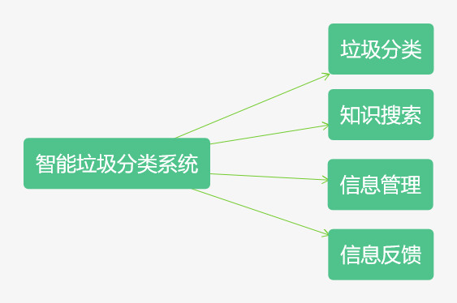

整个软件的用例图见图4. 2。

图4.2软件用例图

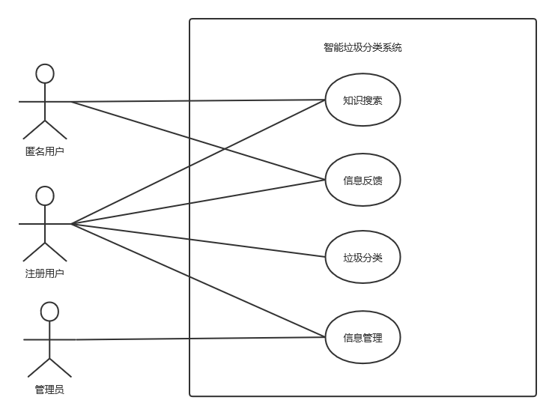

智能垃圾分类软件的主要功能模块划分，以及各个模块主要的功能描述见表4. 1所示。

表4.1智能垃圾分类软件功能模块

|  |  |  |  |
| --- | --- | --- | --- |
| 智能垃圾分类系统 | 模块名称 | 子模块名称 | 功能描述 |
| 垃圾分类 | 文字搜索 | 搜索物品 |
| 声音识别搜索 | 通过对声音的识别，进而查询物品 |
| 图片识别搜索 | 精准识别出图片内的物品 |
| 搜索算法 | 快速从数据库中查询到对应的物品 |
| 知识搜索 | 垃圾搜索 | 精准查询到垃圾的信息和类别 |
| 查询垃圾点 | 指引用户到最近的垃圾分类地点 |
| 信息管理 | 用户个人信息 | 注册、登录、注销 |
| 个人信息管理 |
| 获取用户地理位置 |
| 用户管理 | 用户数据库设计实现 |
| 用户信息增删改查 |
| 用户信息安全保障 |
| 垃圾分类管理 | 垃圾数据库设计实现 |
| 垃圾信息增删改查 |
| 信息反馈 | 问题反馈 | 反馈查询时的错误信息等等 |

下面以分节的形式，详细介绍软件的各个功能模块，每个功能模块占一节，如4.2.1,4.2.2等等。在介绍每个功能模块时，首先给出该模块功能的总体描述，然后给出本模块的用例图，然后，在本小节内部，再往下分一级标题，分不同的点来介绍本模块的各个功能。

### 4.2.1知识搜索模块

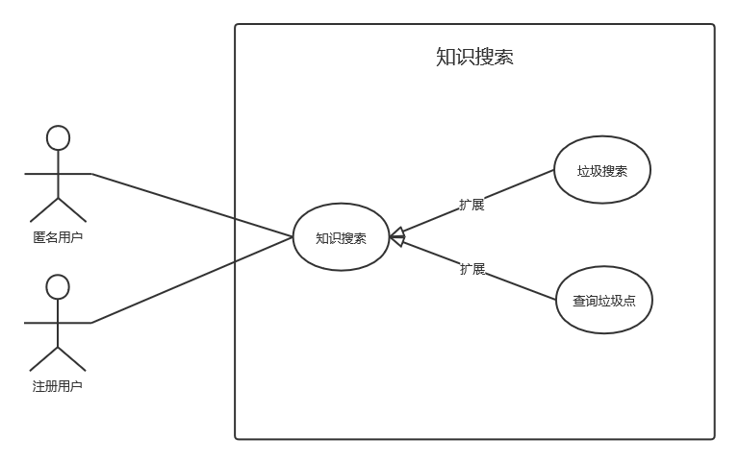

垃圾搜索

1.精准查询到垃圾的信息和类别。

查询垃圾点

1.指引用户到最近的垃圾分类地点。

### 4.2.2垃圾分类模块

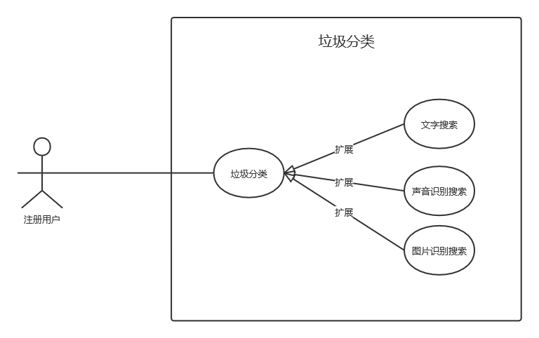

文字搜索

1.搜索物品。

声音识别搜索

1.通过对声音的识别，进而查询物品。

图片识别搜索

1.精准识别出图片内的物品。

### 4.2.3信息管理模块

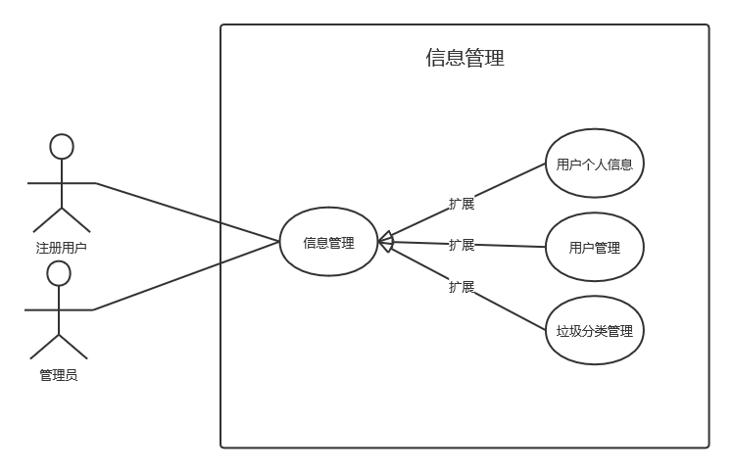

用户个人信息

1.注册、登录、注销。

2.个人信息管理。

3.获取用户地理位置。

用户管理

1.用户数据库设计实现。

2.用户信息增删改查。

3.用户信息安全保障。

垃圾分类管理

1.垃圾数据库设计实现。

2.垃圾信息增删改查。

### 4.2.4信息反馈模块

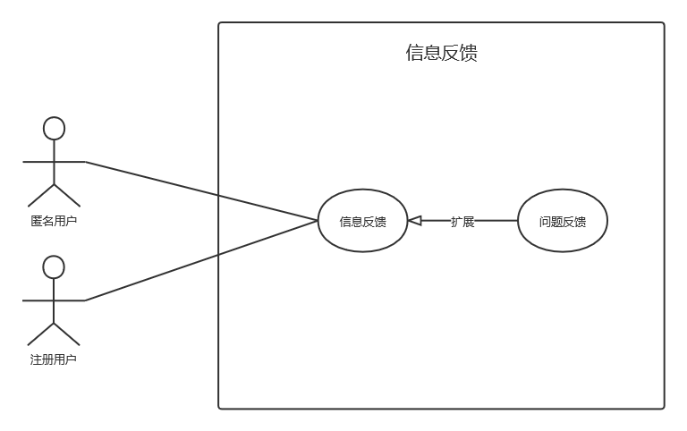

问题反馈

1.反馈查询时的错误信息等等。

## 4.3数据需求

### 4.3.1数据采集的要求

输入源：手势输入，手工键盘输入，摄像头采集；

输入介质和设备：触摸屏，摄像头，文件等；

### 4.3.2 数据输出要求

输出介质和设备：显示器、文件、图片等；

# 5故障处理需求

## 5.1软件运行故障

在使用软件的过程中，当出现手机断电，手机内存不足等情况时，智能垃圾分类软件将出现运行故障。运行故障发生时，软件的各个功能模块将无法正常使用，启动相关功能按钮都无法进行正常的操作。

对由于手机断电引发的软件运行故障，用户在重新给手机供电后，可以通过重新启动手机，并启动智能垃圾分类软件的方式恢复软件的正常运行与使用。对由于手机内存不足引发的软件运行故障，建议暂时关闭软件。用户应检查并解决计算机内存不足的问题，内存使用情况正常后，该软件将恢复正常的运行与使用。

出现软件运行故障并进行修复后，应确保智能垃圾分类软件功能的完整性，不能发生因软件运行故障而导致工具无法继续使用的情况。

## 5.2软件使用故障

在软件的使用过程中，如果出现软件使用故障，应当具有报警信息提示。

1)当软件依赖的文件损毁或丢失时，软件以对话框的形式进行提示，报告损毁或丢失的文件等相关错误，以帮助用户及时修复软件的正常功能。

2)对软件需要用户输入项的情况，如果发生缺少输入项、输入项格式错误或不符合规则等情况，软件应以合理的方式予以提示。

3)为了防止用户由于未及时保存而导致信息丢失的情况，软件提供定时保存机制，每隔一定时间自动对信息进行保存，从而保证用户数据的安全。

# 6质量需求

1)该软件的功能实现必须符合常用的主流生活服务类软件的使用方法和操作习惯。

2)该工具的需要满足操作简单的要求，能够使用户没有障碍的使用该工具进行一系列的垃圾分类活动。

3)要求可定制化程度强，便于使用者对工具的使用以及定制。

4)采用可行、合理、高效的方式进行开放性的设计和实现。

5)软件具有很强的适应能力，并且便于维护，不仅能很好的满足当前的需求，而且应当为后期可能的开发的工作提供很好的扩展和维护接口。

# 7其他需求

## 7.1易用性需求

作为一款生活服务类软件，智能垃圾分类软件的设计和实现遵循易用性原则，工具的安装和入门，工具的用户界面布局，使用工具的操作方式等方面都应符合主流生活服务类软件的设计风格与要求。

1)操作简单，设计合理。

2)进行垃圾分类时，该软件提供实时图像采集等功能，以实现方便快捷的垃圾分类功能。

3)使用智能垃圾图像分析的过程中应有必要的操作提示信息。

## 7.2安全性需求

为了对软件的安装和使用进行统一的管理，为了安装智能垃圾分类软件，用户需要到正规的应用商店进行下载。此外，该软件需要完善的用户管理监管系统，软件可采用账号-密码的方式以达到这一要求。启动并使用软件时，应对用户的登录信息进行检查，当用户登录信息异常情况时，软件将拒绝用户登录请求，以保证用户的信息安全。